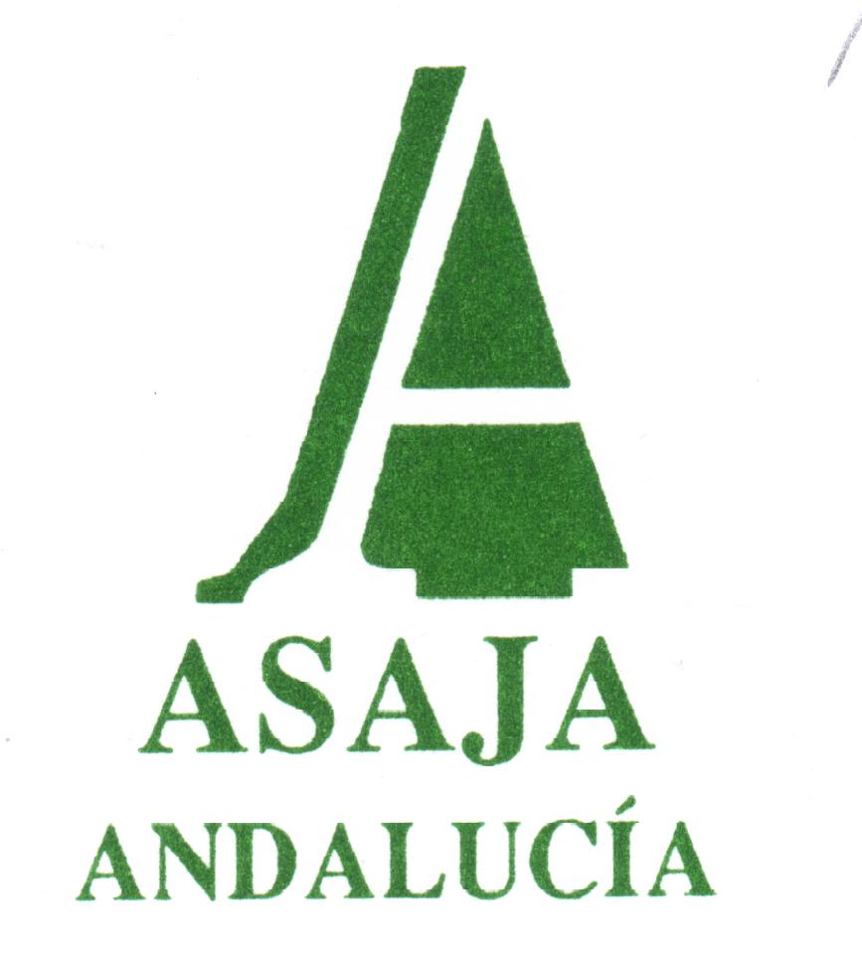

Excma. Sra. Dña. Susana Díaz Pacheco
PRESIDENTA DEL GOBIERNO DE LA JUNTA DE ANDALUCIA

Sevilla, 10 de Junio de 2015

Señora Presidenta:

Como recordara, los pasados días 13 de marzo y 12 de mayo respectivamente, le enviamos cartas en relación con el asunto del Coeficiente de Admisibilidad de Pastos 2015 (CAP 2015), un índice creado en función de la pendiente, la densidad y el tipo de vegetación, que está afectando a mas de 10.000 explotaciones ganaderas en nuestra región, provocando una reducción artificial e injustificada en la superficie pastable de estas explotaciones.

Durante este tiempo hemos mantenido numerosas reuniones tanto a nivel del Ministerio como con la Consejería de Agricultura de la Junta de Andalucía para abordar el problema y buscar soluciones. Lamentablemente se ha perdido mucho tiempo en dirimir que Administración era la competente, y por fín ha quedado claro que la Junta de Andalucía tiene las competencias para corregir de oficio el Coeficiente de Pastos.

Sin embargo, a escasos días de finalizar el periodo legal previsto para cumplimentar sus declaraciones, no se han producido avances significativos, y los ganaderos siguen sin tener resuelta la incertidumbre sobre el nuevo CAP 2015 y su repercusión a la hora de proceder en la cumplimentación de las mismas. Además el ganadero que pretenda presentar alegaciones ante esta reducción de superficie, corre el riesgo cierto de que se le aplique una fuerte penalización en sus pagos.

Si el Coeficiente de Pastos no se corrige, los ganaderos sufrirán una doble reducción de las ayudas, por un lado la derivada de la convergencia de los derechos de pago base, y por otro la reducción del montante de ayudas ecológicas. Además, de ello se derivará un importante daño económico que se traduce en la pérdida patrimonial que sufre el ganadero en sus explotaciones, con la reducción de superficie elegible.

Ni que decir tiene que la actividad de nuestros ganaderos es muy sacrificada y que trae consigo innumerables beneficios a nuestras dehesas y monte mediterráneo. El ganadero desempeña un importante papel en la lucha contra la desertización, los incendios, la degradación del paisaje, el mantenimiento de la biodiversidad o la desaparición de especies.

Por ello consideramos necesario que se tome conciencia del papel que juega el sector ganadero en nuestra región. Es vital que la sociedad en su conjunto conozca y valore el trabajo que desempeñan estos hombres y mujeres, y por supuesto que aquellos que se encargan de legislar en Bruselas, Madrid o Andalucía conozcan en profundidad el trabajo en el campo para poder defender sus intereses allá donde se pongan en entredicho, y además promover y garantizar su supervivencia.

Con esta normativa, no solo se daña al ganadero, sino que se le da una patada a la ciencia y otra al medioambiente. Con este coeficiente no se está teniendo en cuenta las peculiaridades de nuestra agricultura mediterránea y la singularidad de nuestro modelo ganadero extensivo, en la que los animales se crían en libertad en las dehesas y en el monte mediterráneo, donde pastan y ramonean bajo las encinas y alcornoques, y con su presencia en el campo y la ayuda del hombre, mantienen, mejoran y proporcionan equilibrio a este ecosistema único de la Península Ibérica.

Si no se encuentran soluciones, qué sentido tendrá la Ley de la Dehesa de Andalucía, creada para defender a este ecosistema, que ahora se ve atacado por este coeficiente.

Por todo ello en representación de los ganaderos de ASAJA en Andalucía, solicitamos su inestimable intermediación para alcanzar una solución que permita adaptar este coeficiente, teniendo en cuenta los criterios de mejora de pastabilidad de nuestras dehesas, las prácticas y usos tradicionales, y la carga ganadera, y de este modo se refleje la verdadera realidad del campo y de cada una de las explotaciones, en defensa de nuestra ganadería y del monte mediterráneo.

Atentamente,

Ricardo Serra Arias
PRESIDENTE

P.D. Junto a esta carta le hacemos entrega de unos plantones de encina para que, en la medida de lo posible sean sembrados en los jardines de la Presidencia del Gobierno de la Junta de Andalucía y se mantenga presente de forma simbólica nuestra ganadería y nuestro monte mediterráneo.

